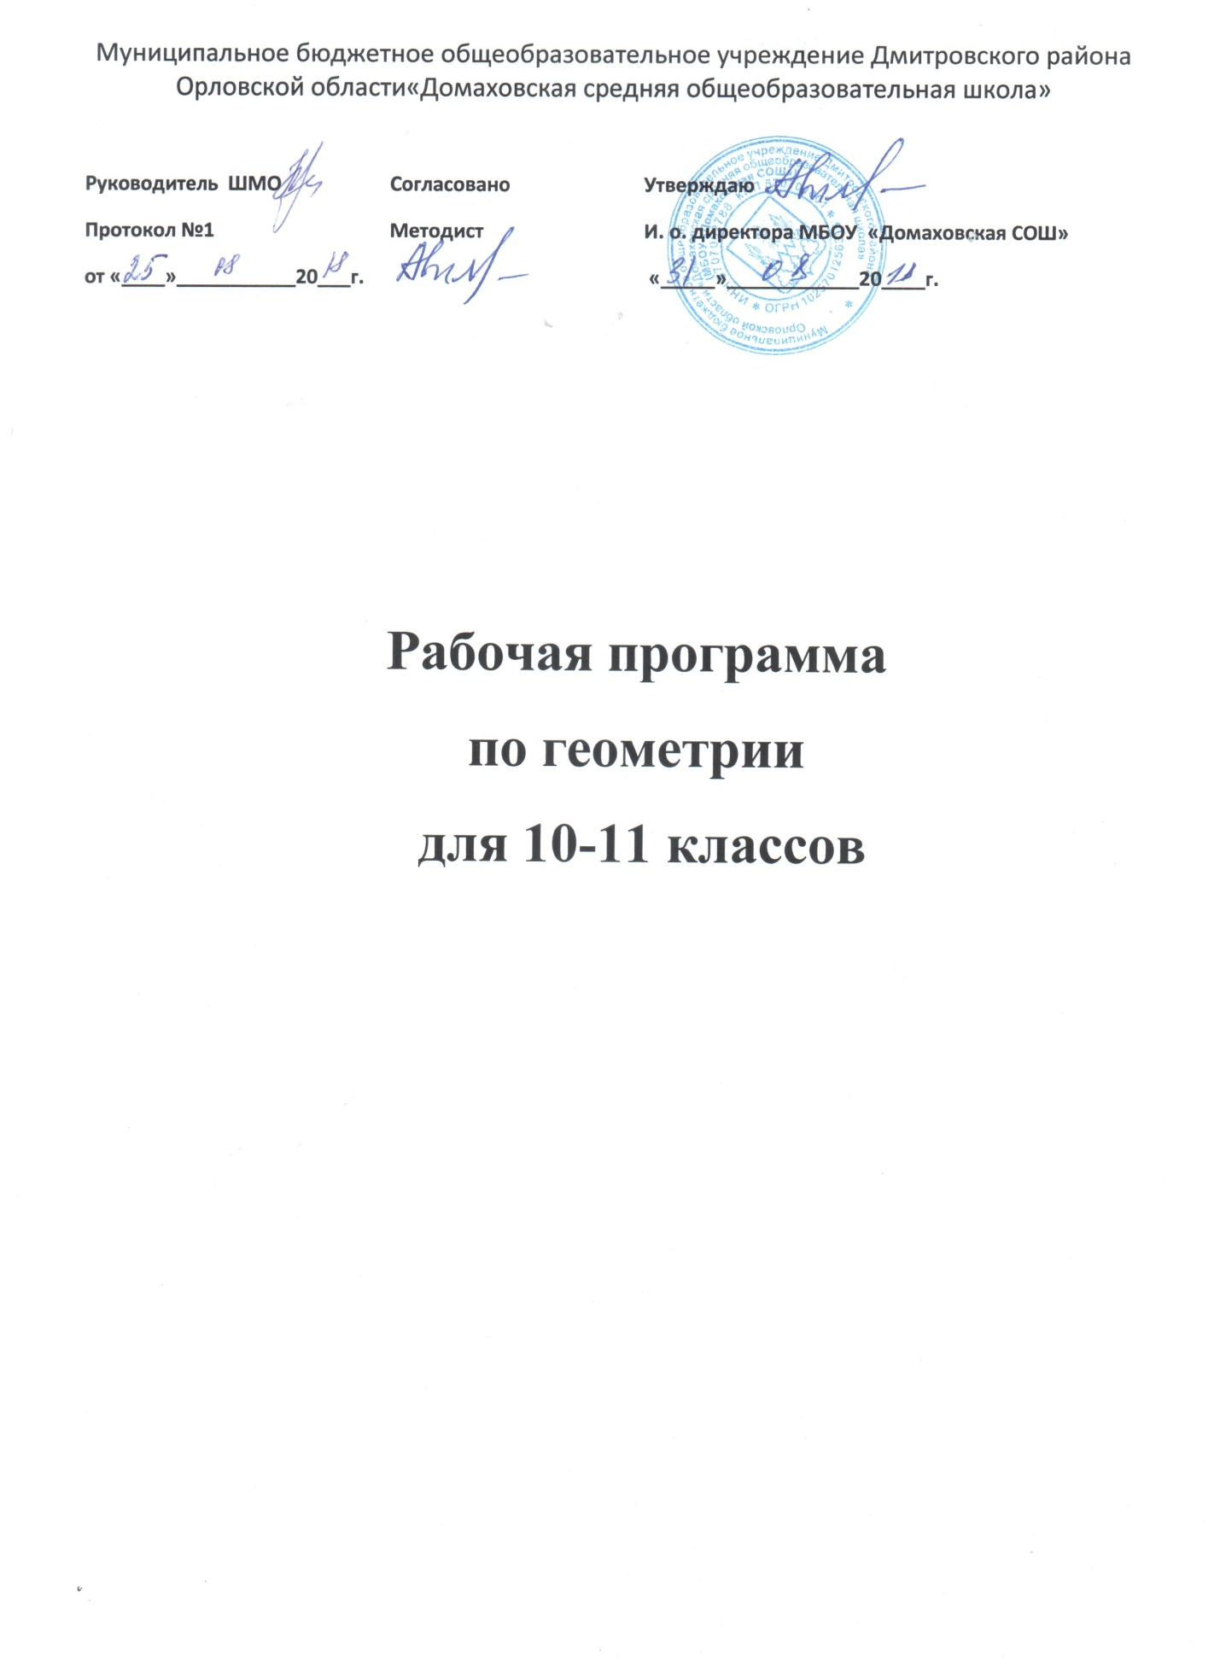

Требования к уровню подготовки учащихся
Врезультате изучения курса учащиеся должны: знать:
- основные понятия и определения геометрических фигур по программе;
- формулировки аксиом планиметрии, основных теорем и их следствий;
- возможности геометрии для описания свойств реальных предметов и их взаимного расположения;
• роль аксиоматики в геометрии;
уметь:
- соотносить плоские геометрические фигуры и трехмерные объекты с их описаниями, чертежами, изображениями; различать и анализировать взаимное расположение фигур;
- изображать геометрические фигуры и тела, выполнять чертеж по условию задачи;
- решать геометрические задачи, опираясь на изученные свойства планиметрических и стереометрических фигур и отношений между ними, применяя алгебраический и тригонометрический аппарат;
- проводить доказательные рассуждения при решении задач, доказывать основные теоремы курса;
- вычислять линейные элементы и углы в пространственных конфигурациях, объемы и площади поверхностей пространственных тел и их простейших комбинаций; •
- применять координатно-векторный метод для вычисления отношений, расстояний и углов;
- строить сечения многогранников и изображать сечения тел вращения;
использовать приобретенные знания и умения в практической деятельности и повседневной жизни для:
- исследования (моделирования) несложных практических ситуаций на основе изученных формул и свойств фигур;
- вычисления длин, площадей и объемов реальных объектов при решении практических задач, используя при необходимости справочники и вычислительные устройства.

Содержание обучения
Прямые и плоскости в пространстве. Основные понятия стереометрии (точка, прямая, плоскость, пространство). Понятие об аксиоматическом способе построения геометрии. Пересекающиеся, параллельные и скрещивающиеся прямые. Угол между прямыми в пространстве. Перпендикулярность прямых. Параллельность и перпендикулярность прямой и плоскости, признаки и свойства. Теорема о трех перпендикулярах. Перпендикуляр и наклонная к плоскости. Угол между прямой и плоскостью. Параллельность плоскостей, перпендикулярность плоскостей, признаки и свойства. Двугранный угол, линейный угол двугранного угла. Расстояние от точки до плоскости. Расстояние от прямой до плоскости. Расстояние между параллельными плоскостями. Расстояние между скрещивающимися прямыми.
Многогранники. Вершины, ребра, грани многогранника. Развертка. Многогранные углы. Выпуклые многогранники. Призма, ее основания, боковые ребра, высота, боковая поверхность. Прямая и наклонная призма. Правильная призма. Параллелепипед. Куб. Пирамида, ее основание, боковые ребра, высота, боковая поверхность. Треугольная пирамида. Правильная пирамида. Усеченная пирамида. Понятие о симметрии в пространстве (центральная, осевая, зеркальная). Сечения многогранников. Построение сечений. Представление о правильных многогранниках (тетраэдр, куб, октаэдр, додекаэдр и икосаэдр).
Векторы. Векторы. Модуль вектора. Равенство векторов. Сложение векторов и умножение вектора на число. Коллинеарные векторы. Разложение вектора по двум неколлинеарным векторам. Компланарные векторы. Разложение по трем некомпланарным векторам.
Координаты и векторы. Декартовы координаты в пространстве. Формула расстояния между двумя точками. Уравнения сферы и плоскости. Координаты вектора. Связь между координатами векторов и координатами точек. Простейшие задачи в координатах. Скалярное произведение векторов. Коллинеарные векторы. Разложение вектора по двум неколлинеарным векторам. Компланарные векторы. Разложение по трем некомпланарным векторам.
Тела и поверхности вращения. Цилиндр и конус. Усеченный конус. Основание, высота, боковая поверхность, образующая, развертка. Осевые сечения и сечения, параллельные основанию. Шар и сфера, их сечения. Касательная плоскость к сфере. Сфера, вписанная в многогранник, сфера, описанная около многогранника.
Объемы тел и площади их поверхностей. Понятие об объеме тела. Отношение объемов подобных тел. Формулы объема куба, параллелепипеда, призмы, цилиндра. Формулы объема пирамиды и конуса. Формулы площади поверхностей цилиндра и конуса. Формулы объема шара и площади сферы.

Поурочное планирование (1, 5 ч в неделю, всего 51 ч)
№  урока | Тема урока | Дата проведения
 |  | план | факт
1 | Предмет стереометрии. Аксиомы стереометрии.
2 | Некоторые следствия из аксиом
3 | Решение задач на применение аксиом стереометрии и их следствий.
4 | Параллельные прямые в пространстве.
5 | Параллельные прямые в пространстве. Параллельность трёх прямых.
6 | Параллельность прямой и плоскости. Признак параллельности прямой и плоскости.
7 | Решение задач по теме «Параллельность прямой и плоскости».
8 | Скрещивающиеся прямые.
9 | Углы с сонаправленными сторонами.
10 | Угол между прямыми.
11 | Контрольная работа № 1
12 | Параллельные плоскости.
13 | Свойства параллельных плоскостей.
14 | Тетраэдр.
15 | Задачи на построение сечений тетраэдра.
16 | Параллелепипед.
17 | Задачи на построение сечений параллелепипеда
18 | Повторение и обобщение темы «Параллельность прямых и плоскостей».
19 | Контрольная работа №2 по теме: «Аксиомы стереометрии. Взаимное расположение прямых, прямой и плоскости»
20 | Перпендикулярные прямые в пространстве.Параллельные прямые, перпендикулярные к плоскости.
21 | Признак перпендикулярности прямой и плоскости.
22 | Теорема о прямой, перпендикулярной плоскости.
23 | Решение задач по теме «Перпендикулярность прямой и плоскости»
24 | Решение задач по теме «Перпендикулярность прямой и плоскости»
25 | Расстояние от точки до плоскости.
26 | Теорема о трёх перпендикулярах.
27 | Решение задач по теме: «Расстояние от точки до плоскости. Теорема о трех перпендикулярах»,
28 | Угол между прямой и плоскостью.
29 | Решение задач по теме: «Перпендикуляр и наклонные. Угол между прямой и плоскостью».
30 | Решение задач по теме «Теорема о трех перпендикулярах»
31 | Двугранный угол.
32 | Признак перпендикулярности двух плоскостей.
33 | Прямоугольный параллелепипед.
34 | Решение задач на применение свойств прямоугольного параллелепипеда.
35 | Повторение и обобщение темы «Перпендикулярность прямых и плоскостей».
36 | Контрольная работа № 2.1
37 | Анализ контрольной работы. Перпендикулярность прямых и плоскостей (повторение)
38 | Понятие многогранника.
39 | Призма.
40 | Решение задач по теме «Понятие многогранника. Призма»
41 | Пирамида.
42 | Правильная пирамида.
43 | Усечённая пирамида.
44 | Решение задач по теме «Пирамида».
45 | Симметрия в пространстве.
46 | Понятие правильного многогранника.
47 | Элементы симметрии правильных многогранников.
48 | Решение задач по теме «Правильные многогранники».
49 | Повторение темы «Параллельность прямых плоскостей»
50 | Повторение темы «Перпендикулярность прямых и плоскостей»
51 | Повторение темы «Многогранники».

